Список файлов:
- Метаданные
  - 0235518c.d - Описание формата обмена в классификаторе «EXCH-MSG». Группа PaySystems.
  - 0235518c.d2 - Класс ошибок "ErrorGorod".

  - 0235518m.d – Классы метасхемы.
    - Транспортные формы:
ОбменДанными => ExchFRM => ExchSEP => ExchSepGorod => SEPGorod
    - Сообщения (пакеты):
ОбменДанными => Packet => PGorod
    - Описание форматов обмена:
ОбменДанными => Exchange => ExchPaySys => EXCHGorod
  - i-gorodree.opd – Листинг транзакции i-gorodree
  - gorodplmf.opd – Листинг транзакции gorodplmf
  - gorodplvn.opd - Листинг транзакции gorodplvn
- Исходные файлы
  - pp-grd.p – Библиотека процедур обмена с платежной системой Город

Настройка:
- Компиляция
  - pp-grd.p

- Транзакция «i-gorodree» Город: Импорт реестра
  - 20 Шаблон «EXCHGorod», ревизиты:
  - acct-db – Счет 40911, указанный в настройках транзакции (справочнике Indicate)
  - acct-cr - Счет 30102 для текущего филиала.
  - Реквизит «CounterName» - Код счетчика, для формирования номеров документов

  - 30 Шаблон «PGorod», реквизиты:
$BICMask – Список допустимых БИКов

- Универсальный классификатор «МФР» (содержится в indicate). Указать транзитные счета для межфилиальных расчетов.
Код: Код системы переводов
Код банка: БИК филиала
Лицевой счет: Счет МФР открытый в ГО для филиала
Код | Название системы
ЗолКорПл | Золотая корона
КиберПл | КиберПлат
РапидаПл | Рапида
УсибПл | Уралсиб
ГОРОД | Город

Пример:
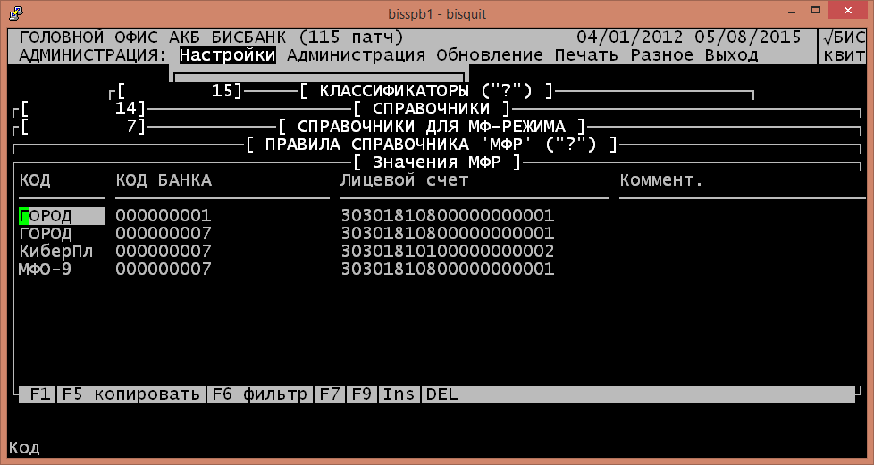

- Правила обмена на транзакции
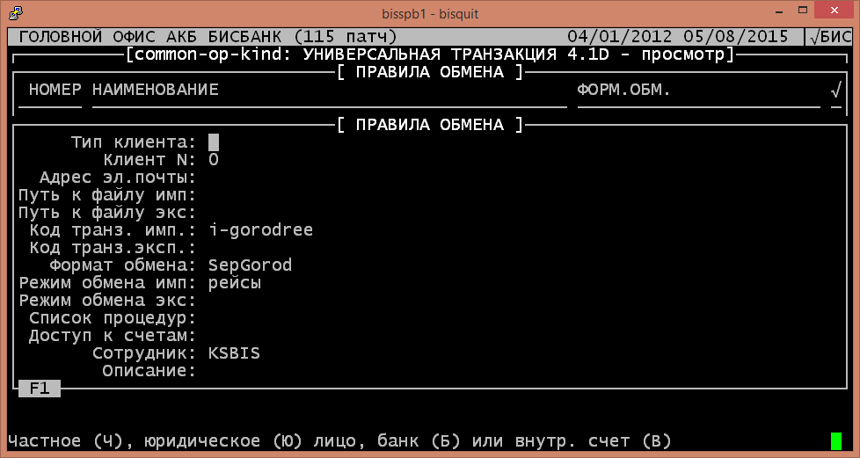
- Каталоги обмена на правиле обмена
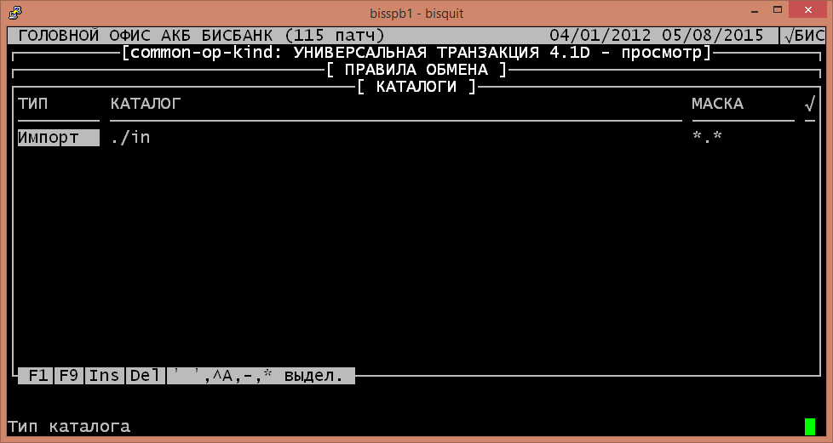
- Критерии обмена на правиле обмена
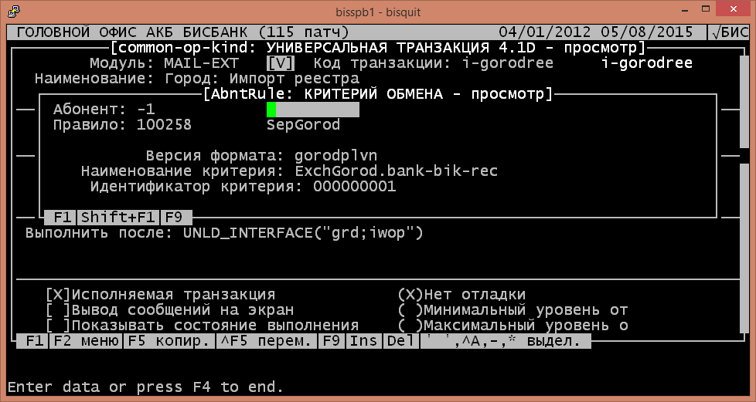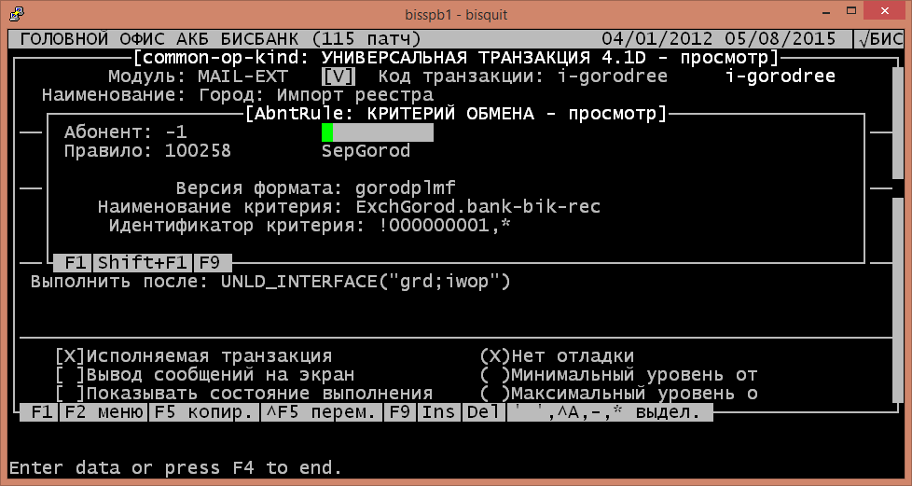

Проверки.
1 Соответствие формату. Каждая строка должна содержать 33 поля, разделенных «;». Если срабатывает ошибка, выдается сообщение Строка не соответствует формату. Переход к следующей строке файла.
2 Проверка БИК банка плательщика (поле № 6) не совпадает с БИКом текущего филиала (в котором запустили транзакцию). Ошибка onlp001.
3 Не заполнены налоговые реквизиты. Счет получателя подходит под маски из НП bal-nalog Если счет получателя (ben-acct) подходит под маски из НП bal-nalog, а налоговые реквизиты документа не заполнены: ПокДД, ПокНД, ПокНП, ПокОП, ПокСт, ПокТП, КБК, ОКАТО-НАЛОГ, Kpp-rec, Kpp-send. Ошибка onlp002.

